山东枣矿中兴电气有限公司
2024年财务等重大信息公告

重要提示

本公司保证本公告内容不存在任何虚假记载、误导性陈述或者重大遗漏，并对其内容的真实性、准确性和完整性承担个别及连带责任。

一、公司基本情况
1.统一社会信用代码：913704006693488264
2.企业名称：山东枣矿中兴电气有限公司
3.法定代表人：赵强
4.类型：有限责任公司(非自然人投资或控股的法人独资)
5.成立日期：2007年12月18日
6.注册资本：2400万人民币
7.核准日期：2025年05月23日
8.登记机关：枣庄市行政审批服务局
9.登记状态：在营（开业）企业
10.住所：山东省枣庄市薛城区陶庄镇上武穴村（村委后100米）
11.邮政编码：277011
12.电子信箱:gdgchch@163.com
13.经营范围：一般项目：电气设备销售；对外承包工程；太阳能发电技术服务；风力发电技术服务；工程技术服务（规划管理、勘察、设计、监理除外）；承接总公司工程建设业务；市政设施管理；工程管理服务；通信传输设备专业修理；通信设备销售；集中式快速充电站；住宅水电安装维护服务；信息系统运行维护服务；发电技术服务；物联网技术服务；物联网技术研发；专用设备修理；通信交换设备专业修理；机械零件、零部件销售；建筑物清洁服务；大气污染治理；计算机软硬件及辅助设备零售；电子产品销售；移动终端设备销售；办公设备耗材销售；电子元器件零售；显示器件销售；幻灯及投影设备销售；信息系统集成服务；工程造价咨询业务；技术服务、技术开发、技术咨询、技术交流、技术转让、技术推广；通讯设备修理；智能输配电及控制设备销售；光通信设备销售；工业机器人安装、维修；矿山机械制造；配电开关控制设备制造；非居住房地产租赁；电气设备修理；计量技术服务；信息技术咨询服务；充电桩销售；机械电气设备制造；输配电及控制设备制造；特种劳动防护用品生产；特种劳动防护用品销售；塑料制品制造；塑料制品销售；电器辅件制造；安防设备制造；安防设备销售；电子元器件制造；电力电子元器件制造；电力电子元器件销售；电动汽车充电基础设施运营；储能技术服务；电池零配件生产；电池零配件销售；输变配电监测控制设备制造；机械设备租赁。（除依法须经批准的项目外，凭营业执照依法自主开展经营活动）许可项目：电气安装服务；输电、供电、受电电力设施的安装、维修和试验；建设工程设计；建设工程勘察；特种设备安装改造修理；建设工程施工；施工专业作业；建筑劳务分包；特种设备检验检测；安全生产检验检测；发电业务、输电业务、供（配）电业务；雷电防护装置检测；检验检测服务。（依法须经批准的项目，经相关部门批准后方可开展经营活动，具体经营项目以相关部门批准文件或许可证件为准）。

二、公司治理及管理架构
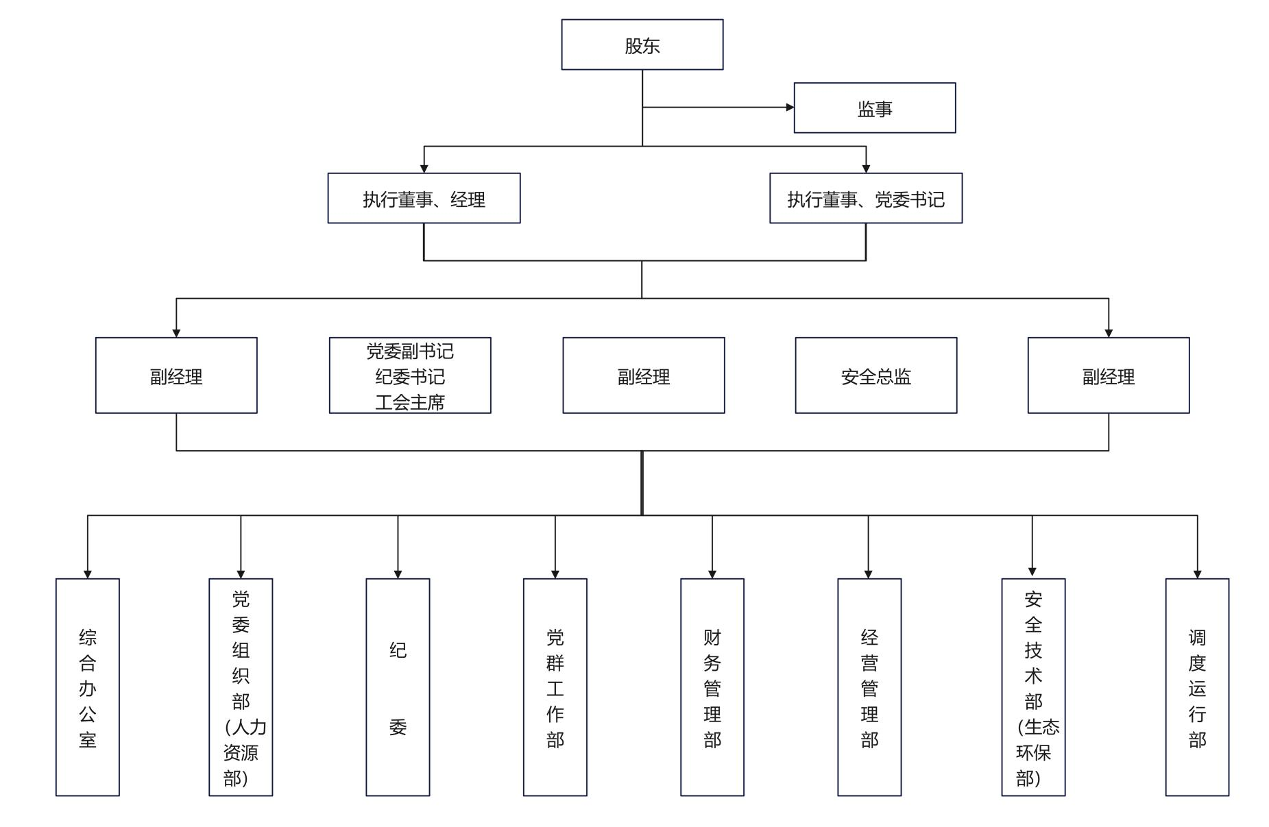

三、通过产权市场转让企业产权和企业增资等情况
注册资本金变更：变更前1200万元，变更后2400万元。

